Očistená úhrnná plodnosť v krajoch SR
Tempo-adjusted Total Fertility Rate in the NUTS III Regions
of Slovakia

Michal Katuša, Pavol Ďurček

Abstrakt:
V našom príspevku sa snažíme pomocou očistenia ukazovateľa úhrnnej plodnosti poukázať na vývoj plodnosti v posledných 19 rokoch, v krajoch SR. Na očistenie úhrnnej plodnosti, od vplyvu časovania plodnosti, sme použili metódu tempo-adjusted Total Fertility Rate (adjTFR), vypracovanú Bongaartsom a Feeneym. Poukazujeme aj na rozdiely v plodnosti podľa parity medzi jednotlivými krajmi a celkovo na rozdielne reprodukčné správanie v jednotlivých krajoch SR.

Abstract:

Kľúčové slová: úhrnná plodnosť, očistená úhrnná plodnosť, NUTS 3

Key words: total fertility rate, adjusted total fertility rate, NUTS 3

Úvod

Úhrnná plodnosť je univerzálnym a najpoužívanejším ukazovateľom intenzity plodnosti, hlavne pre jednoduchosť výpočtu, dostupnosť údajov a zrozumiteľnosť interpretácie. Cieľom mnohých demografov bolo očistenie úhrnnej plodnosti od zmien časovania a nájdenie ukazovateľa, ktorý by čo najvernejšie odrážal intenzitu plodnosti aj v časoch, kedy dochádza k výrazným zmenám v časovaní. Rozšírenou metódou, hlavne vďaka jednoduchosti a zrozumiteľnosti, sa stala očistená úhrnná plodnosť od autorov Bongaartsa a Feeneyho. Túto metódu v našom príspevku používame na očistenie úhrnných plodností na úrovni krajov na Slovensku v posledných 19 rokoch (obdobie 1993 až 2001), kedy došlo k výrazným zmenám v časovaní plodnosti a prepadu hodnôt úhrnnej plodnosti. Na prepade úhrnnej plodnosti sa podieľali aj výrazné zmeny v plodnosti podľa poradia narodeného dieťaťa a veku matky pri narodení dieťaťa. Zaznamenávame zmenu reprodukčného správania od „starého“ modelu reprodukčného správania, skorej plodnosti a viacdetných rodín, k modelu „nového“ reprodukčného správania neskorej plodnosti s prevahou jednodetného a dvojdetného modelu.

Metodika
Najpoužívanejším ukazovateľom intenzity plodnosti je úhrnná plodnosť. Úhrnná plodnosť je však tranzverzálny ukazovateľ a teda nevyjadruje presne intenzitu plodnosti, respektíve do výsledku vstupuje 35 rôznych reálnych kohort žien, pričom žiadne dve reálne kohorty nevykazujú rovnaké miery plodnosti ako profil špecifických mier plodnosti v danom roku. Tento ukazovateľ sa taktiež správa výrazne nestabilne v obdobiach, kedy dochádza k zmenám v časovaní plodnosti (pri náraste priemerného veku žien pri narodení dieťaťa dochádza k výraznému podhodnocovaniu intenzity plodnosti a naopak). Dôvodom nestability je vplyv zmien štruktúry populácie žien podľa počtu narodených detí a fakt, že úhrnná plodnosť je prierezovou mierou, ktorá vyjadruje hypotetickú intenzitu plodnosti žien syntetickej kohorty [9].
V našom príspevku používame metódu od autorov Bongaartsa a Feeneyho [3], ktorí navrhli výpočet na očistenie úhrnnej plodnosti od efektu časovania tzv. očistenú úhrnnú plodnosť (tempo-adjusted Total Fertility Rate, adjTFR). Táto metóda sa stala úspešnou hlavne vďaka jej jednoduchosti a zrozumiteľnej interpretácii. Pri výpočte vychádza z bežne dostupných údajov redukovaných mier plodnosti podľa poradia a veku matky. Podstatou očistenia je zanedbanie zmien v časovaní a výsledkom je teda priemerný počet detí pripadajúcich na ženu v reprodukčnom období pri zanedbaní časovania. Matematická formulácia výpočtu očistenej úhrnnej plodnosti je nasledovná:

${\text{adjTFR}}_{i}(t)=\frac{{\text{TFR}}_{i}(t)}{(1−r_{i}(t))}$ $r_{i}(t)=\frac{{\text{MAB}}_{i}(t+1)−{\text{MAB}}_{i}(t−1)}{2}$

TFR_{i} – úhrnná plodnosť i-teho poradia
r_{i}(t) – zmena priemerného veku matky pri narodení dieťaťa daného poradia v roku t
MAB_{i} – priemerný vek matky pri narodení dieťaťa i-teho poradia

Očistená úhrnná plodnosť (adjTFR) je potom sumou očistených úhrnných plodností jednotlivých poradí. Rozklad podľa poradia narodených detí pri výpočte sa používa, pretože dynamika zmien časovania plodnosti v jednotlivých poradiach je rôzna¹. Výsledné hodnoty očistenej úhrnnej plodnosti sme vyrovnali kĺzavými priemermi, keďže pri malých súboroch môže byť priemerný vek matky pri pôrode výrazne ovplyvnený ročnými náhodnými udalosťami, čo následne ovplyvňuje výpočet.
Na margo Bongaarts Feeneyho metódy vzniesli niektorí autori námietky. Bol preto navrhnutý aj ďalší ukazovateľ Kohlerom a Ortegom [5] tzv. očistený index úhrnnej plodnosti (Parity-adjusted Total Fertility Rate - PATFR). Vychádza zo špecifických pravdepodobností narodenia dieťaťa podľa poradia a veku matky a okrem očistenia od časovania, očisťuje úhrnnú plodnosť aj od zmien v tvare krivky plodnosti [9].

Plodnosť a jej časovanie
Narodenie dieťaťa je na rozdiel od smrti vedomá udalosť, ktorá sa dá do určitej miery naplánovať alebo sa jej dá dokonca celkom vyhnúť. Historicky má ľudstvo stále väčší arzenál prostriedkov na zabránenie počatia, resp. je možné narodenie dieťaťa pomerne dobre naplánovať. Po roku 1989 došlo na Slovensku k výraznému poklesu hodnôt plodnosti. Vďaka nariadeniam z čias komunizmu bola braná interrupcia ako legitímny spôsob ukončenia tehotenstva (tzv. antikoncepcia ex-post). V priebehu 90. rokov bol tento u nás pomerne rozšírený spôsob regulácie plodnosti nahradzovaný zavádzaním hormonálnych antikoncepčných prostriedkov. Práve tieto dva spôsoby v súčasnosti predstavujú mechanizmus, ktorý umožňujú plánovať nie len konečný počet detí, ale aj časovanie ich pôrodu². V širšom ponímaní na úroveň pôrodnosti do značnej miery vplývajú vonkajšie faktory ako je nezamestnanosť, životná úroveň obyvateľstva, hodnotový rámec či rôzne kultúrne zmeny [2,7].
Je všeobecne známe, že po roku 1989 došlo k výraznému zníženiu hodnôt úhrnnej plodnosti a k zvýšeniu priemerného veku matky pri narodení dieťaťa. Na toto má výrazný vplyv možnosť regulácie pôrodnosti umožnená zavádzaním antikoncepcie a dostupnosťou interrupcií, na ktorých aplikáciu v širšom kontexte vplýva socio-ekonomická a kultúrno-spoločenská klíma. Práve to, že v období po roku 1989 dochádza k zmene intenzity a časovania procesu pôrodnosti dokumentuje aj nasledujúci graf. Na tomto grafe môžeme vidieť, že počas obdobia 1993 až 2011 priemerný vek matky pri narodení dieťaťa lineárne stúpa priemerne o 0,2 roka ročne a za celé nami sledované obdobie tento ukazovateľ stúpol o 3,35 roku. Ukazovateľ úhrnnej plodnosti sa vyznačuje menej pravidelným vývojom. Sledované obdobie 1993 možno rozlepiť do dvoch fáz. A to roky 1993 až 2002, kedy dochádzalo k prejavovaniu sa nového reprodukčného správania, čiže k výraznému odkladaniu pôrodov do vyššieho veku. Počas tohto obdobia úhrnná plodnosť klesla o 0,69 na hodnotu 1,19 v roku 2002. Pre toto obdobie pomerne presne platí tradičná demografická zákonitosť, že čím neskôr začne žena rodiť, tým menší je konečný počet jej detí [1]³. Druhú fázu predstavuje obdobie rokov 2003 až 2011, kedy dochádza ku kolísavému nárastu hodnôt úhrnnej plodnosti o 0,27 na hodnotu 1,46 v roku 2011. V rámci tejto fázy sa už začína prejavovať kompenzačný efekt odkladania pôrodov v mladšom veku. Práve pre to obdobie už prestáva platiť pravidlo, že mladší vek materstva je zárukou väčšieho počtu detí.

Graf č. 1: Úhrnná plodnosť a priemerný vek matky pri narodení dieťaťa
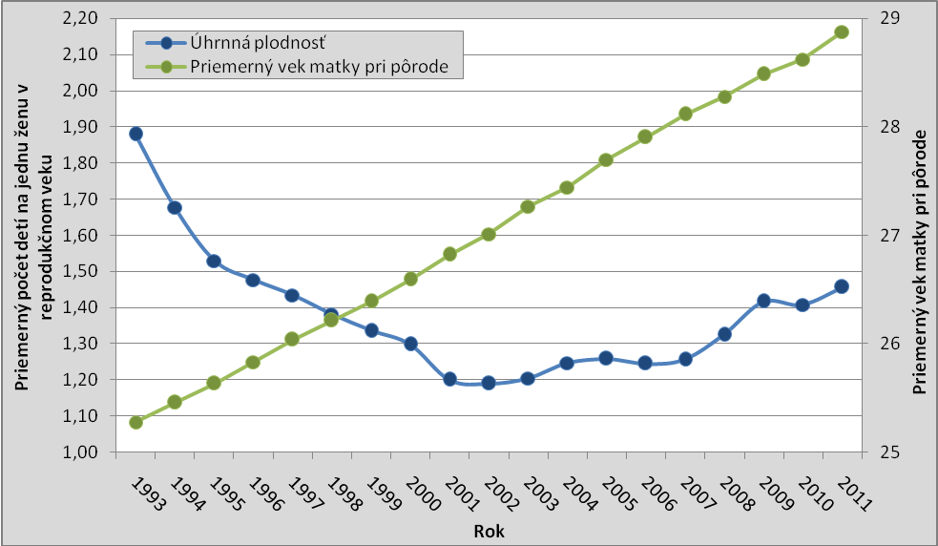
Rychtaříková [10,11] vo svojich prácach poukázala na fakt, že ženy s nižším vzdelaním majú nižší priemerný vek pri pôrode prvého dieťaťa a najvyššou úroveň plodnosti. Oproti tomu vysokoškoláčky, ktoré porodia svoje prvé dieťa neskôr, mávajú celkový počet detí nižší. Táto asociácia však dnes platí vo vyspelých krajinách už iba obmedzene. Napríklad mnohé krajiny EU s vysokou hodnotou plodnosti majú súčasne vysoký priemerný vek matky pri narodení dieťaťa [12] a vysokoškolsky vzdelané ženy majú v mnohých prípadoch vyššiu intenzitu plodnosti [6,8] a pristupujú výrazne zodpovednejšie k otázkam rodiny a reprodukcie.
Tu sa nám ponuka otázka, do akej miery možno vyjadriť úroveň plodnosti zohľadňujúcu meniace sa časovanie pôrodov. Ideálny by bol generačný pohľad vyjadrený ukazovateľom konečnej plodnosti. Bohužiaľ tento ukazovateľ je možne vypočítať iba pre generácie, ktoré svoju reprodukciu skončili, čo je avšak pre súčasný výskum neskoro. Ďalšia z možnosti je očistiť úhrnu plodnosť o zmeny v časovaní plodnosti čiže o tzv. tempoefekt.

Očistená úhrnná plodnosť SR
Na nasledujúcom grafe je načrtnutá úhrnná plodnosť a úhrnná plodnosť očistená o tzv. tempoefekt. Priemerný rozdiel medzi úhrnnou plodnosťou a očistenou úhrnnou plodnosťou je 0,39. Toto číslo teda môžeme zjednodušene interpretovať tak, že ak by sa počas sledovaného obdobia neprejavovali zmeny v časovaní plodnosti, v priemere by bola úroveň úhrnnej plodnosti väčšia o 0,39 dieťaťa na jednu ženu v reprodukčnom veku. Časový vývoj očistenej úhrnnej plodnosti do značnej miery kopíruje trendy stúpania a klesania úhrnnej plodnosti. Simultánne by aj očistená úhrnná plodnosť dosiahla najnižšiu hodnotu v roku 2002 a to 1,52. Obzvlášť zaujímavé je zistenie, že v roku 2010 by sa hodnota očistenej úhrnnej plodnosti blížila k záchovnej hodnote⁴. Hypoteticky teda môžeme povedať, že ak by zmeny v časovanej plodnosti už boli ukončené, tak by v najbližších rokoch populácia Slovenska z pohľadu plodnosti mohla dosiahnuť stabilizovanú úroveň.

Graf č. 2: Úhrnná plodnosť a očistená úhrnná plodnosť
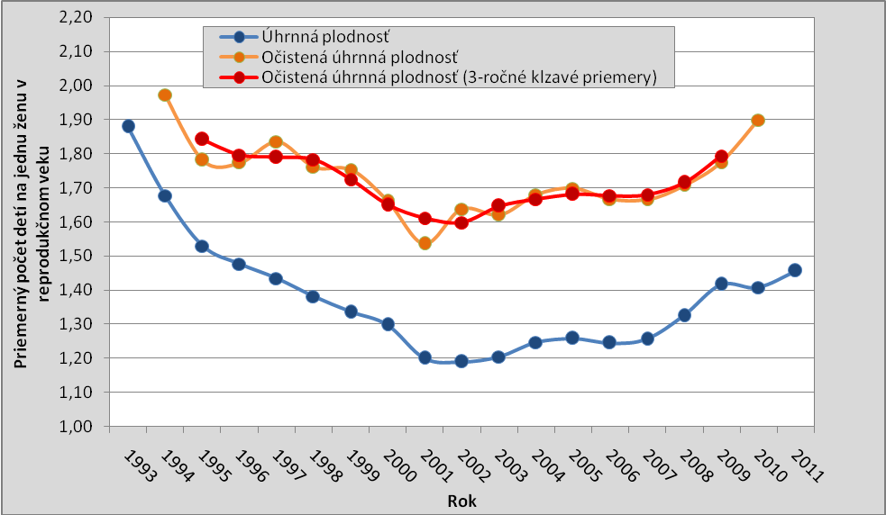

Špecifiká jednotlivých krajov SR
Teraz sa pozrime, aká je situácia v jednotlivých krajoch Slovenska. Príčinu diferencovaných vývojových trajektórií úhrnnej plodnosti (graf 3) ako aj očistenej úhrnnej plodnosti (graf 4) možno hľadať v rozdielnom prejavovaní zmien súvisiacich so zmenou časovania pôrodov. Zmeny v časovaní pôrodov sme vyjadrili za pomoci ukazovateľa priemerného veku matky pri narodení 1. dieťaťa (graf 6), priemerného veku matky pri narodení dieťaťa celkovo (graf 5) a jeho relativizovanej podoby (graf 7), ktorá zvýrazňuje diferenciáciu jednotlivých krajov voči priemernej hodnote za SR. Ďalej predpokladáme, že na meniace sa hodnoty priemerného veku matky pri narodení dieťaťa a hlavne priemerného veku pri narodení 1. dieťaťa vplýva aj zmena modelu rodiny. Za posledných 19 rokov došlo k výraznej zmene od „starého“ modelu, ktorý sa vyznačuje skorou plodnosťou a preferenciou viacdetných rodín k „novému“ modelu, vyznačujúcemu sa neskorou plodnosťou a preferenciou dvoj a jednodetných rodín. Zmeny súvisiace s modelom rodiny sme sa rozhodli vyjadriť za pomoci špecifických mier pôrodnosti jednotlivých poradí a významového podielu pôrodov prvého poradia.
Vývoj úhrnnej plodnosti vo všetkých krajoch má rovnaký trend ako už spomínaný vývoj úhrnnej plodnosti na Slovensku. V prvej fáze dochádza k výraznému poklesu, ktorý trval približne do roku 2002 a od roku 2003 zaznamenávame pozvolný, kolísavý nárast hodnôt úhrnnej plodnosti vo všetkých krajoch. Medzi krajmi však zaznamenávame výraznejšie rozdiely v hodnotách úhrnnej plodnosti (graf 3).

Graf č. 3: Úhrnná plodnosť v krajoch SR
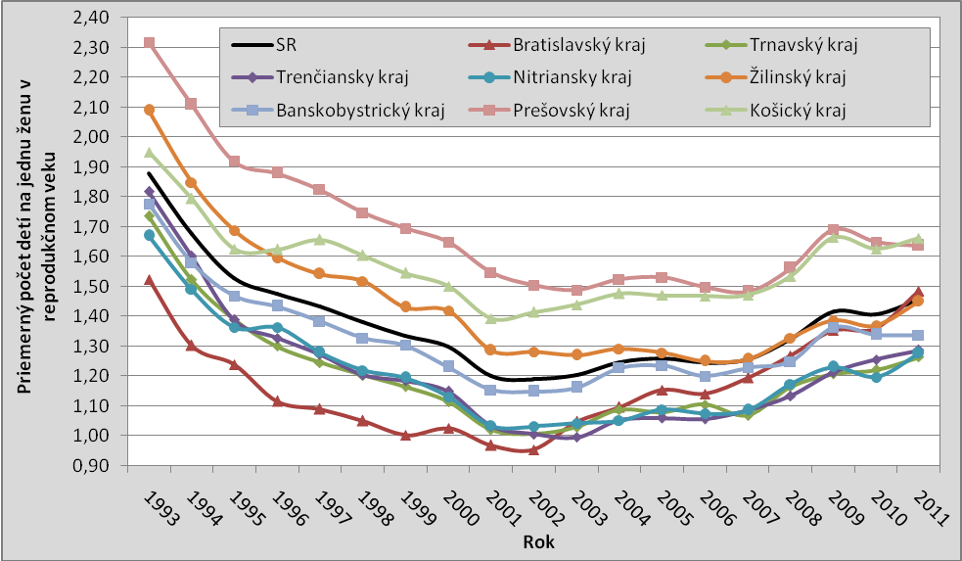
Graf 4 znázorňuje hodnotu úhrnnej plodnosti pre jednotlivé kraje SR očistenú o tempoefekt. Môžeme sledovať, že nad priemernými hodnotami očistenej úhrnnej plodnosti sa nachádzajú Prešovský, Košický a Žilinský kraj a podpriemerné hodnoty dosahujú Trenčiansky, Banskobystrický, Trnavský, Nitriansky a Bratislavský kraj. Vzhľadom na to, že Košický, Žilinský a Bratislavský kraj počas sledovaného obdobia najvýraznejšie menili hodnoty úhrnnej plodnosti, možno očakávať, že v týchto krajoch sú zmeny súvisiace s odkladaním pôrodov do vyššieho veku vyvíjali rozdiele v porovnaní s ostatými krajmi.

Graf č. 4: Očistená úhrnná plodnosť v krajoch SR (3-ročné kĺzavé priemery)
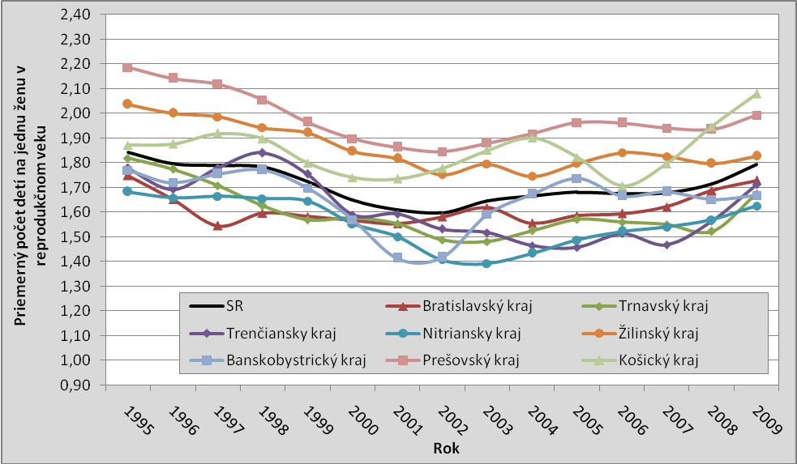
V Bratislavskom kraji dochádza k zvyšovaniu priemerného veku matky pri narodení dieťaťa skôr, resp. rýchlejšie a ešte výraznejšie je to pri priemernom veku matky pri narodení 1. dieťaťa (viď grafy 5, 6 a 7). Po roku 2002 preto dochádza ku kompenzácii odkladaných pôrodov intenzívnejšie. Z tohto dôvodu tento kraj prekonáva na konci sledovaného obdobia priemernú hodnotu úhrnnej plodnosti za SR (graf č.3). V období 2001 až 2003 sa hodnota očistenej úhrnnej plodnosti za Bratislavský kraj výrazne blíži k priemerným hodnotám za SR. Vzhľadom na to, že v nasledujúcom období (2003 až 2011) zaznamenáva Bratislavský kraj stabilizáciu priemerného veku pri pôrode, v porovnaní s priemerom SR (viď graf 7) dochádza k pomalému znižovaniu očistenej úhrnnej plodnosti v tomto kraji. Ďalším faktorom, ktorý potvrdzuje zmeny v časovaní a intenzite plodnosti je významnosť jednotlivých poradí pôrodu. Na základe kartografových vyjadrenia môžeme skonštatovať, že v Bratislavskom kraji došlo počas sledovaného obdobia k posun najväčšej intenzity pôrodnosti do vyššieho veku. Zároveň došlo vo vyšších vekoch žien k výraznej marginalizácií pôrodov tretieho a štvrtého poradia na úkor zvýšenia významu prvého poradia pôrodu.
Trnavský kraj zaznamenáva počas celého sledovaného obdobia hodnoty úhrnnej plodnosti ako aj očistenej úhrnnej plodnosti nižšie ako sú priemerné hodnoty za SR. Tento kraj tvarom krivky úhrnnej plodnosti vykazuje podobný tvar ako krivka za SR a naopak pre ukazovateľ očistenej úhrnnej plodnosti je krivka kraja antagonistická proti krivke za SR. Toto zistenie sa dá vysvetliť práve zmenami hodnôt priemerného veku pri narodení dieťaťa a zmenami v podielovom význame jednotlivých poradí pôrodu. Trnavský kraj sa vyznačuje tým, že medzi rokmi 1993 až 2011 priemerný vek pri pôrode rástol rýchlejšie ako tomu bolo za celú SR, ale v niektorých rokoch dochádzalo k výraznému spomaleniu hodnôt rastu a následne k akcelerácií rastu v roku ďalšom. Jedná sa predovšetkým o roky 1999, 2003, 2005 a 2007. Z kartodiagramových a kartografových vyjadrení vypláva doplňujúci fakt, že v tomto kraji došlo k zmene významového hľadiska pôrodov 3. a vyššieho poradia Obdobne ako v Bratislavskom kraji najväčší významový podiel (cez 50 %) v roku 2011 dosahujú pôrody 1. poradia. Mapové vyjadrenia dokazujú, že došlo k istému priblíženie kriviek špecifických plodností 1. a 2. poradia a k zmenšovaniu významu vyšších poradí. Preto posun priemerného veku matky pri narodení dieťaťa spôsobujú práve pôrody 1. a 2. poradia.

Graf č. 5: Priemerný vek matky pri narodení dieťaťa v krajoch SR
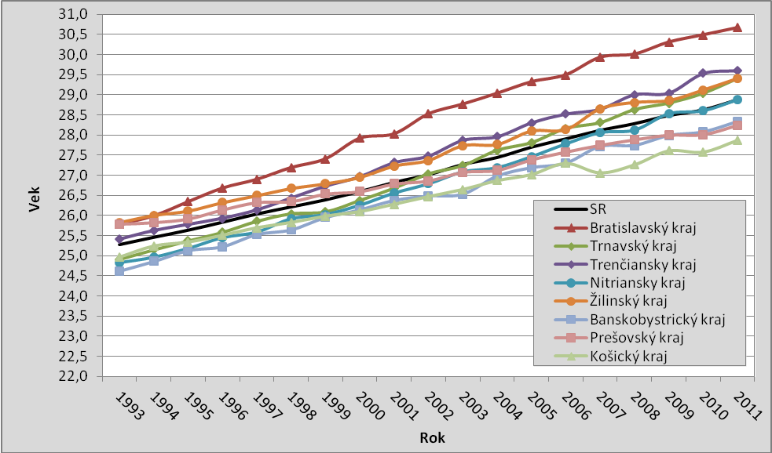
Graf č. 6: Priemerný vek matky pri narodení 1. dieťaťa v krajoch SR
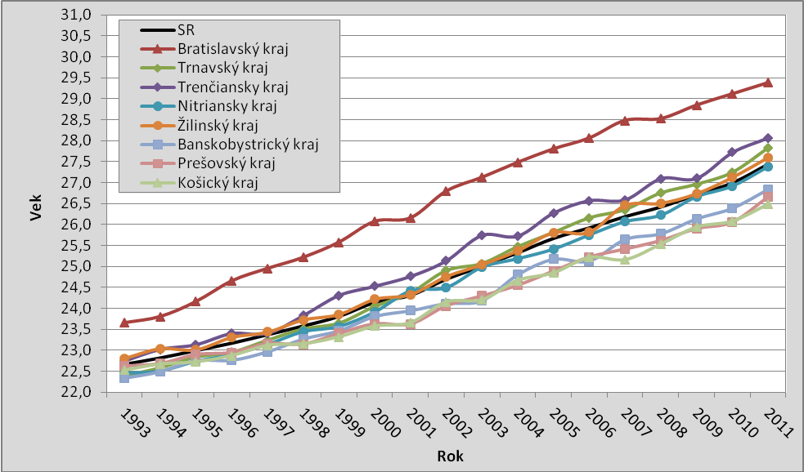
Graf č. 7: Relativizovaný priemerný vek matky pri narodení dieťaťa v krajoch SR (SR = 100%)
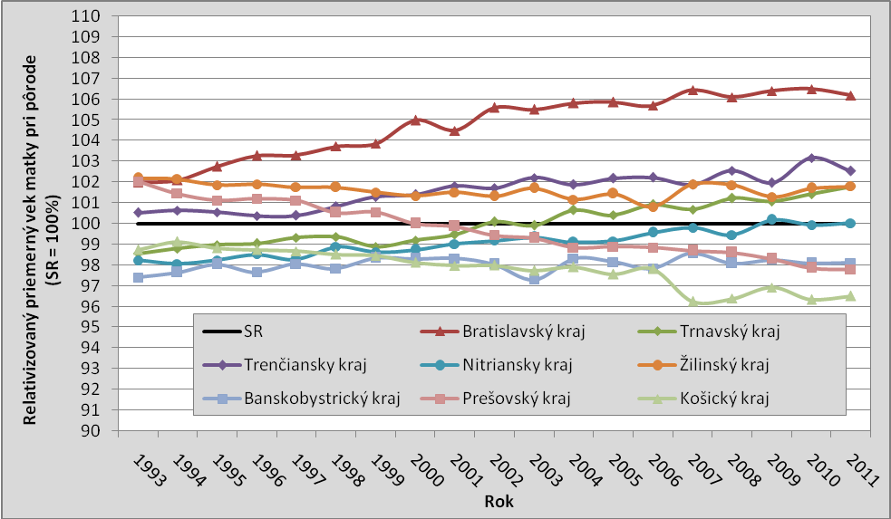
Teraz niekoľko poznámok k Trenčianskemu kraju. Úhrnná plodnosť sa posunula z hodnôt mierne podpriemerných v roku 1993 a 1994 do hodnôt výrazne podpriemerné v ďalšom období. V niektorých rokoch (2003, 2005, 2006, 2008, 2009) dokonca tento kraj dosahuje hodnoty úhrnnej plodnosti najnižšie zo všetkých krajov SR. Priemerný vek matky pri narodení dieťaťa sa vyznačoval oproti priemeru za SR rýchlejším stúpaním priemerného veku matky pri narodení dieťaťa. Obdobný vývoj ako pre hodnoty úhrnnej plodnosť platí aj pre hodnoty očistenej úhrnnej plodnosti. Na začiatku sledovaného obdobia boli hodnoty očistenej úhrnnej plodnosti pre Trenčiansky kraj mierne nižšie ako priemerné hodnoty za celú SR. V ďalšom období dochádza k výraznému poklesu hodnôt očistenej úhrnnej plodnosti. Špecifikom Trenčianskeho kraje je obdobie 1998 a 1999 kedy hodnoty očistenej úhrnnej plodnosti stúpli nad priemerné hodnoty za SR. Tento nárast bol spôsobený tým, že v rokoch 1998 a 1999 došlo k najväčšiemu nárastu priemerného veku matky pri narodení dieťaťa, ktorý hodnoty očistenej plodnosti výrazne (aspoň v porovnaní so SR) nadhodnotil. Zmeny v časovaní pôrodov obdobne potvrdzujú aj kartodiagramové vyjadrenia špecifických mier plodnosti jednotlivých poradí. Počas sledovaného obdobia je marginalizovaný význam pôrodov vyšších poradí (3. a vyššieho poradia).
Nitriansky kraj sa vývojom ukazovateľa úhrnnej plodnosti značne podobá Trnavskému kraju. Hodnoty úhrnnej plodnosti sú prakticky počas celého sledovaného obdobia pod priemernými hodnotami za SR. Priemerný vek matky pri narodení dieťaťa vykazuje, ale odlišné tendencie oproti Trnavskému kraju. Prakticky počas celého sledovaného obdobia je priemerný vek matky pri narodení dieťaťa nižší ako sú hodnoty za SR či pre Trnavský kraj. Až ku koncu sledovaného obdobia sa hodnoty priemerného veku za Nitriansky kraj približujú hodnotám za SR. Rozdielne hodnoty priemerného veku matky pri narodení dieťaťa sa následne prejavujú na rozdielnych hodnotách očistenej úhrnnej plodnosti. Vzhľadom na to že priemerný vek matky pri narodení dieťaťa nerástol tak výrazné ako tomu bolo pri SR, či pri Trnavskom kraji, tak neboli hodnoty očistenej úhrnnej plodnosti v Nitrianskom kraji, tak výrazne nadhodnocované. Rozdielnosť v priemernom veku matky pri narodení dieťaťa je spôsobená špecifickou situáciou Nitrianskeho kraja z hľadiska časovania pôrodov jednotlivých poradí. Kartogrami na obrázkoch 1, 2 a 3 zobrazujú, že významový podiel pôrodov prvého poradia je veľmi podobný Trnavskému kraju, ale na základe kartodiagramových vyjadrení môžeme povedať, že v Nitrianskom kraji sú pôrody prvého a druhého poradia realizované o niečo skôr. Ďalej sú v Nitrianskom kraji hodnoty špecifických mier plodností ďalších poradí minimalizované. Práve nižší priemerný vek matiek pri pôrodoch nižších poradí (1. a 2. poradie) a chýbajúce pôrody vyššieho poradia (3. a vyššie poradie) spôsobujú stav, že hodnoty priemerného veku matky pri narodení dieťaťa v Nitrianskom kraji sú nižšie ako hodnoty za SR či Trnavský kraj. Na tento stav má nemalý vplyv práve rozdielna situácia z hľadiska národnostnej štruktúry, keďže zo všetkých krajov SR má práve Nitriansky najväčšie zastúpenie maďarskej národnosti⁵. Je všeobecne známe že maďarská národnosť sa vyznačuje nižšou fertilitou ako majoritná slovenská národnosť a občania maďarskej národnosti historicky uprednostňovali jednodetný model rodiny.
Žilinský kraj sa na začiatku sledovaného obdobia vyznačoval istou rezistenciou voči prejavom nového reprodukčného správania aj napriek tomu že, priemerný vek matky pri narodení dieťaťa bol prakticky počas celého sledovaného obdobia približne o 0,5 roka vyšší oproti priemeru za SR. Pre priemerný vek pri narodení 1. dieťaťa to však neplatí, čo svedčí o skoršom začiatku pôrodnosti žien v kraji, pričom vyššie hodnoty priemerného veku pri narodení dieťaťa celkovo sú spôsobené pôrodmi vyššieho poradia. Po roku 2003 sa však posúvanie priemerného veku matky pri narodení dieťaťa začína aj v Žilinskom kraji výraznejšie prejavovať, preto hodnoty úhrnnej plodnosti v porovnaní s priemerom za SR klesajú až do roku 2007. Úhrnná plodnosť v tomto období výrazne poklesla a dostala sa na hodnoty blízke priemeru za SR. Očistená úhrnná plodnosť je tiež počas celého sledovaného obdobia nad hodnotami za SR. Výkyvy a približovanie k priemeru za SR sú spôsobujú, že v rokoch 2002, 2004 a 2006 hodnoty priemerného veku matky pri narodení dieťaťa stagnovali a rástli iba veľmi pomaly. To, že k úplnému aplikovaniu „nového“ reprodukčného správania v Žilinského kraja nedošlo dokazujú aj krivky špecifických mier plodnosti jednotlivých poradí pôrodu zobrazené kartodiagramom. Predovšetkým na krivke špecifickej miery plodnosti 1. poradia v roku 2011 možno vidieť, že má dvojvrcholový tvar. V Žilinskom kraji sa teda ešte stále nachádza relikt „starého“ reprodukčného správa vyjadrený zvýšenou intenzitou plodnosti 1. poradia práve vo vekoch 19 až 21. Ďalším špecifikom Žilinského kraja je aj väčší významový podiel vyšších poradí pôrodov a to predovšetkým po 30. roku veku ženy .
Banskobystrický kraj zaznamenáva v sledovanom období mierne podpriemerné hodnoty úhrnnej plodnosti v porovnaní so SR. Hodnoty priemerného veku matky pri narodení dieťaťa sú značne kolísavé a v priemere o 0,5 roka nižšie v porovnaní so SR. Kolísavosť hodnôt priemerného veku matky pri narodení dieťaťa sa následne prejavuje aj na fluktuácii hodnôt očistenej úhrnnej plodnosti. Sledovaný časový úsek možno rozdeliť do troch časti. Prvé obdobie predstavujú roky kedy hodnoty očistenej plodnosti korešpondovali s hodnotami za SR resp. boli mierne podpriemerné. Jedná sa predovšetkým o obdobie do roku 2000, rok 2004 a obdobie po roku 2006. Druhé časové obdobie predstavujú roku 2001 až 2003 kedy hodnoty očistenej úhrnnej plodnosti výrazne poklesky pod priemerné hodnoty za SR. Tento pokles bol spôsobený práve výkyvmi hodnôt priemerného veku matky pri narodení dieťaťa. V týchto rokoch Banskobystrický kraj zaznamenával stagnáciu alebo dokonca pokles priemerného veku matky pri narodení dieťaťa. Špecifický časový rez predstavuje rok 2005. V tomto roku došlo ku kompenzácií predchádzajúcej stagnácie priemerného veku matky pri narodení dieťaťa, čo sa prejavilo akceleráciou hodnôt očistenej úhrnnej plodnosti. Teraz sa pozrime ne situáciu podľa poradia narodeného dieťaťa. Krivky špecifickej miery pôrodnosti 1. poradia za roky 2002 a 2011 majú stolový resp. dvojvrcholový tvar. Ďalej aj krivka špecifickej miery plodnosti 2. poradia v roku 2011 má dvojvrcholový tvar a aj krivky špecifických mier plodností ostatných poradí majú v niektorých vekoch výrazne vyššie hodnoty (v porovnaní s vyššie popisovanými krajmi). V Banskobystrickom kraji sa nachádza populácia charakteristická reliktným reprodukčným správaním. Taktiež sa môžeme domnievať, že na fertilné správanie Banskobystrického kraja čiastočne vplýva rómske etnikum. Toto tvrdenie nám potvrdzujú práve krivky špecifických mier plodnosti vyšších poradí (3. a vyššie poradia), ktoré začínajú významovo narastať už od 20 roku života ženy. Práve pôrody detí v období medzi 20 a 30 rokom života ženy spôsobujú najväčší pokles resp. stagnáciu hodnôt ukazovateľa priemerného veku matky pri narodení dieťaťa, od ktorého značne závisia hodnoty očistenej úhrnnej plodnosti.
Zo všetkých porovnávaných krajov práve v Prešovskom kraji dosahovala úhrnná plodnosť najvyššie hodnoty počas celého sledovaného obdobia (výnimku predstavuje len rok 2011 kedy najvyššiu hodnotu úhrnnej plodnosti dosiahol Košický kraj). Priemerný vek matky pri narodení dieťaťa nerástol tak intenzívne ako v ďalších krajoch. Na začiatku sledovaného obdobia bol mierne nad priemerom SR a ku koncu sledovaného obdobia bol približne o 0,6 roku nižší ako hodnoty za SR. Podobne ako pri Žilinskom kraji aj v Prešovskom kraji vyššie hodnoty priemerného veku matky pri narodení dieťaťa sú zapríčinené pôrodmi vyššieho poradia, čo potvrdzuje graf 6, kde je hodnota priemerného veku matky pri 1. pôrode je nižšia ako priemer za SR. Tento fakt sa následne odrazil aj na nižšom nadhodnocovaní hodnôt očistenej úhrnnej plodnosti. Ale aj napriek tomu Prešovský kraj zaznamenáva najväčšie hodnoty očistené úhrnnej plodnosti s pomedzi všetkých krajov (výnimku predstavuje znovu koniec sledovaného obdobia). Teraz sa pozrime na význam jednotlivých poradí narodených detí. Prešovský kraj prakticky počas všetkých prierezových rokov dosahoval najnižšie hodnoty podielového významu pôrodov 1. poradia. Z kriviek špecifických mier plodnosti zase môžeme vyčítať, že pôrody 3. a vyššieho poradia sú v kraji zastúpené relatívne významným podielom (v porovnaní so západom krajiny). V rokoch 2002 a 2011 majú krivky špecifickej miery plodnosti 1. poradia dvojvrcholový resp. stolovitý tvar. Krivky ďalších poradí začínajú významnejšie narastať už pri veku ženy okolo 20 rokov a držia si relatívne vysoké hodnoty až do 40 roku ženy. Práve vysoký významový podiel pôrodov všetkých poradí do 30 roku života žien je dôvodom pomalého nárastu hodnôt priemerného veku.
Posledným hodnoteným krajom je Košický kraj. Tento kraj je typický tým, že z hodnoty veľmi blízkej priemernej hodnote za SR na začiatku sledovaného obdobia dosiahol najvyššiu hodnotu úhrnnej plodnosti zo všetkých krajov na konci sledovaného obdobia. Na tento fakt má vplyv zmena časovania pôrodov. Tento kraj v porovnaní so SR nevykazoval také výrazné zvýšenie hodnôt priemerného veku matky pri narodení dieťaťa. Dokonca možno hovoriť o relatívnej divergencii od vývoja SR ako celku. Košický kraj je špecifický svojou národnostnou štruktúrou, ktorá má vlastné prvky reprodukčného správania. Vzhľadom na to, že v niektorých rokoch priemerný vek nevykazuje výraznejšie zmeny, tak sú hodnoty očistenej úhrnnej plodnosti pomerne blízke hodnotám úhrnnej plodnosti (priemerný rozdiel je iba 0,3) ⁶. Pri krivkách špecifických mier plodnosti jednotlivých poradí platia obdobné zákonitosti ako pri Prešovskom kraji.
Pri hodnotení intenzity plodnosti je dôležité rozdelenie plodnosti podľa parity (teda poradia pôrodu) narodeného dieťaťa. Vekovo špecifické miery plodnosti žien podľa poradia v krajoch nám naznačujú jednak rozdielnosti v rámci Slovenska a taktiež rozdielnosti vo vývoji (obr. 1-3). Niektoré rozdielnosti v pôrodnosti podľa parity v rámci SR sme popísali vyššie. Teraz sa pozrime sumárne na vývoj pôrodnosti podľa poradia narodeného dieťaťa v krajoch SR.
V roku 1993 zaznamenávame vo všetkých krajoch SR výrazné maximum vekovo špecifických mier plodnosti 1. poradia vo vekoch 19-24 ročných žien. Druhé výrazné maximum zaznamenávame u vekovo špecifických mier 2. poradia vo vekoch 22-26 rokov (obr. 1). Tento model, dvojdetnej rodiny, je typický pre celé Slovensko a mierne odchýlky zaznamenávame v Bratislavskom kraji, kde vekovo špecifické plodnosti 1. poradia dosahujú vyššie hodnoty už aj vo vyšších vekoch a taktiež maximum vekovo špecifických plodností 2. poradia je posunuté do vyššieho veku. Na druhej strane Prešovský a Košický kraj zaznamenávajú výrazne vyššie hodnoty vekovo špecifických mier plodnosti 3. poradia a 4. a vyššieho poradia.
Rok 2002 je charakteristický s celkovým poklesom intenzity plodnosti vo všetkých poradiach aj vekoch (obr. 2), čo sa samozrejme prejavilo aj na výraznom poklese úhrnnej plodnosti, ktorý je zdokumentovaný vyššie. Medzi krajmi nezaznamenávame výraznejšie rozdiely, opäť iba Bratislavský kraj dosahuje maximálne hodnoty vekovo špecifických mier plodnosti vo vyšších vekoch, čo svedčí o skoršom naštartovaní rekuperácie odložených pôrodov, ktorá sa v tomto období začína. Blížia sa k nemu Nitriansky a Trnavský kraj. Výrazne vyššie hodnoty zaznamenávame aj pri podiely narodených detí 1. poradia v Bratislavskom kraji (nad 55%). V Prešovskom a Košickom kraji sú podiely narodených detí 1. poradia nižšie na úkor narodených detí 3. a vyššieho poradia o čom svedčia aj výrazne vyššie hodnoty vekovo špecifických mier plodnosti 3. poradia a 4. a vyššieho poradia.
V roku 2011 sledujeme nárast intenzity plodnosti vo vyšších vekoch vo všetkých krajoch (obr. 3). Tento nárast je spôsobený rekuperáciou pôrodov, ku ktorej dochádza už na celom území Slovenska a tak isto aj prechodom k „novému“ modelu reprodukčného správania. V Bratislavskom kraji zaznamenávame najvýraznejšie oživenie plodnosti hlavne v starších vekových kategóriách tak 1. poradia ako aj 2. poradia. Narodený 3. a vyššieho poradia tvoria zanedbateľnú časť. Podobný vývoj majú aj Trnavský, Trenčiansky a Nitriansky kraj v ktorých však intenzita plodnosti ešte nedosiahla úroveň Bratislavského kraja a populácie Bratislavy, ktorá predbieha vo vývoji reprodukčného správania ostatnú časť Slovenska [4]. Aj v Prešovskom aj v Košickom kraji dochádza k zníženiu intenzity plodnosti 3. a vyššieho poradia a teda sa zvyšuje aj podiel narodených detí 1. poradia. Tento vývoj naznačuje jednoznačne prechod k novému reprodukčnému modelu jedno a dvoj detného modelu a neskorej plodnosti. Iba v Prešovskom, Košickom a do istej miery Banskobystrickom a Žilinskom zaznamenávame vyššiu intenzitu plodnosti 3. a vyššieho poradia a tak isto aj lokálne maximum intenzity plodnosti v nižších vekoch hlavne u pôrodov 1. poradia, menej u pôrodov 2. poradia. V týchto krajoch sledujeme teda ešte stále dva modely reprodukčného správania a to „nový“ a „starý“.
Obrázok č. 1: Pôrody poľa poradia v krajoch SR v roku 1993
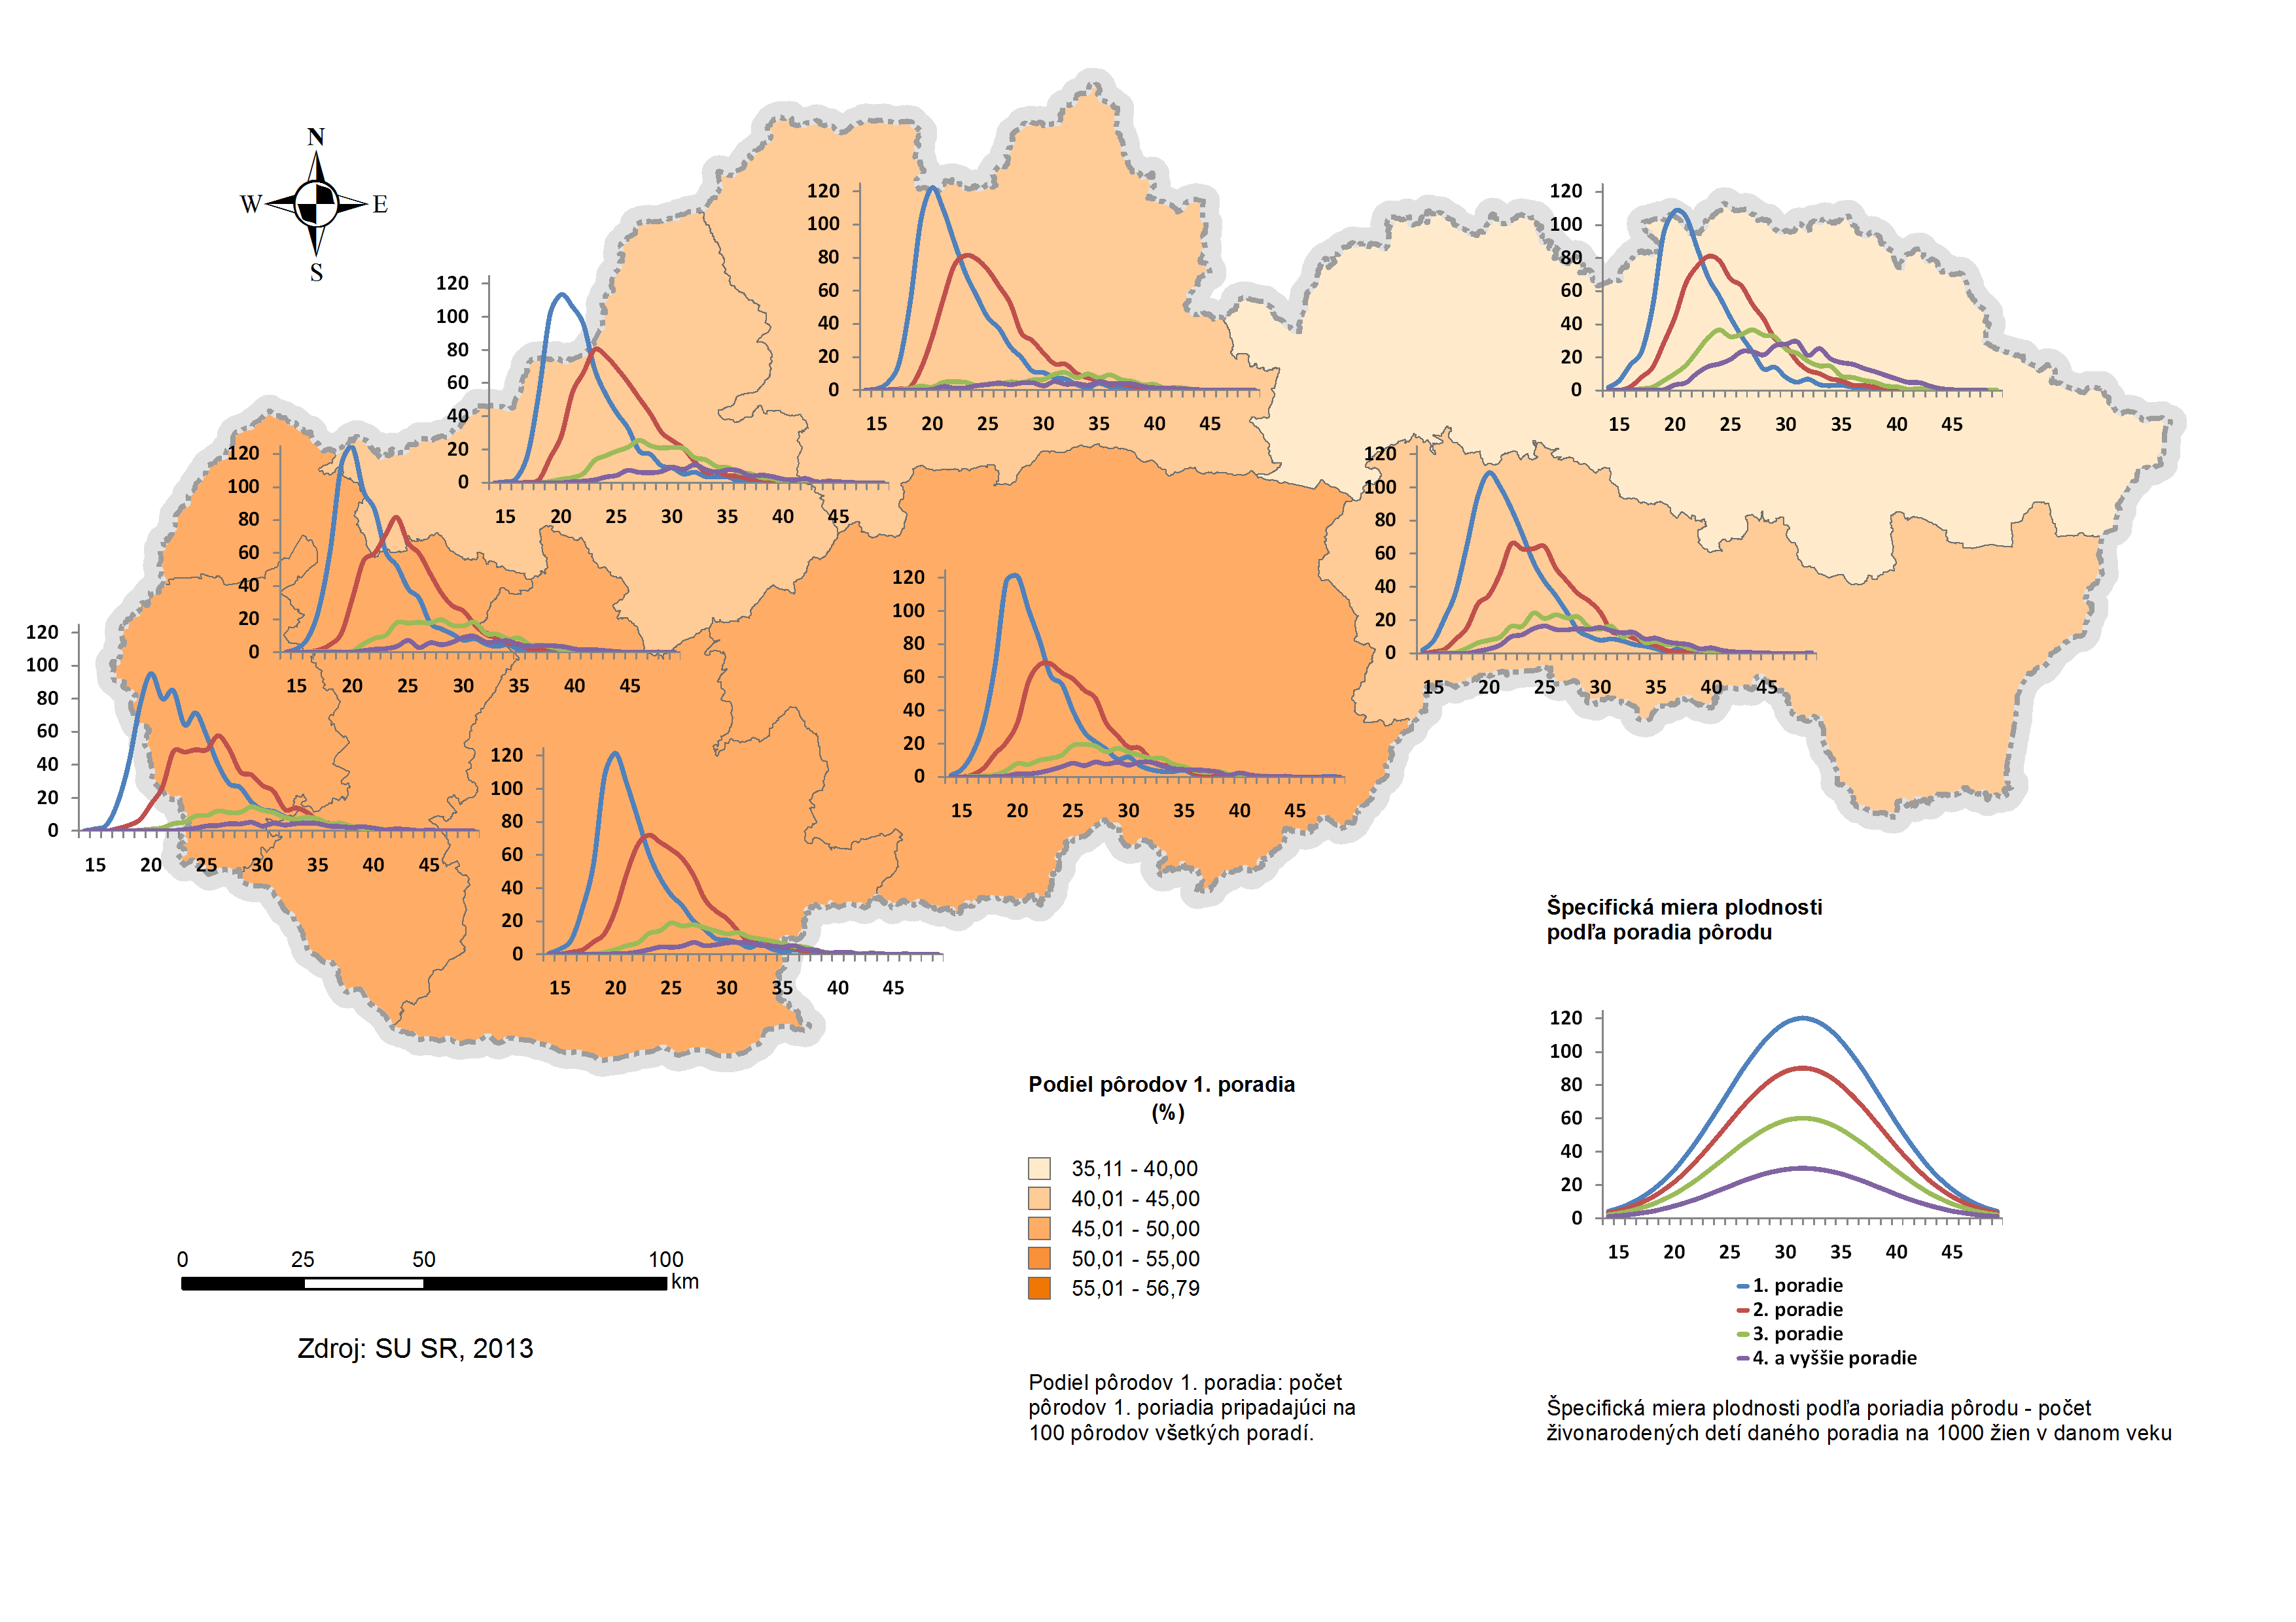
Obrázok č. 2: Pôrody poľa poradia v krajoch SR v roku 2002
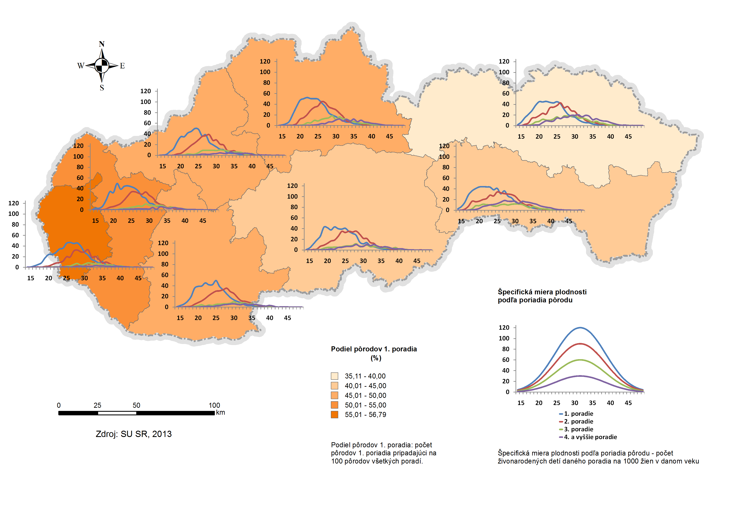
Obrázok č. 3: Pôrody poľa poradia v krajoch SR v roku 2011
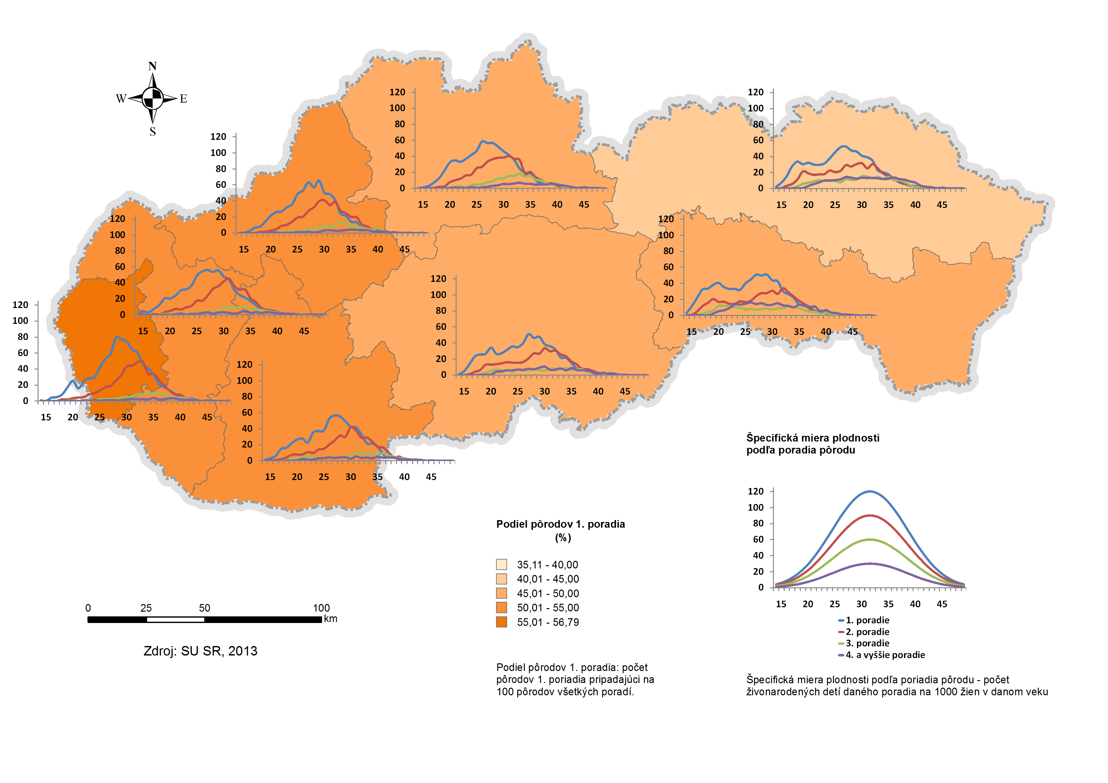

Záver
Motivácia vypracovania tejto štúdie bola jasná. Úhrnná plodnosť svojou jednoduchosťou výpočtu a schopnosťou eliminovať vplyvy vekovej štruktúry pomerne dobre vystihuje intenzitu procesu plodnosti, resp. pôrodnosti. Nedostatkom tohto ukazovateľa je skreslenie a zhoršovanie výpovednej schopnosti vyplývajúce z jeho tranzverzálneho charakteru, ktorý nie je schopný zachytiť zmeny súvisiace s časovaním pôrodov. Preto sme sa rozhodli, že intenzitu plodnosti vyjadríme konceptom očistenej úhrnnej plodnosti. Na toto sme použili metódu autorov Bongaartsa a Feeneyho. Po aplikovaní tejto metódy môžeme skonštatovať, že úhrnná plodnosť zbavená tempoefektu je pre SR v priemere o výšia 0,39 dieťaťa na jednu matku v reprodukčnom veku. Hodnoty očistenej plodnosti za roky 2009 a 2010 naznačujú, že ak by bolo odkladanie pôrodov do vyššieho veku už skončené, tak by v najbližších rokoch úhrnná plodnosť mohla dosahovať hodnoty blízke záchovnej hodnote, čo sa však s najväčšou pravdepodobnosťou nestane, keďže na to vplývajú aj iné faktory a je celkom možné že aj po zastavení zmien v časovaní nebude intenzita plodnosti na úrovni záchovnej hodnoty. Vzhľadom na to, že ženy začnú svoju reprodukciu neskôr nestihnú do konca svojho fertilného obdobia porodiť taký počet detí ako tomu bolo u žien, ktoré začali svoju reprodukciu skôr (podľa starého reprodukčného režimu). Preto je tu pomerne vážny predpoklad, že zmeny v časovaní plodnosti boli (sú) také výrazné, že kompenzačný efekt nebude dostatočný a úhrnná plodnosť preto nikdy nedosiahne záchovnej hodnoty. Ako príklad môžeme uviesť úhrnnú plodnosť Švédska, ktorá aj po prekonaní zmien sú vysejúcich so zmenou časovanie pôrodov dosahuje v rokoch 2006 až 2011 hodnoty v intervale 1,85 až 1,91 (Zdroj: EUROSTAT, 2013).
Sekundárnym cieľom príspevku bolo poukázať na rozdielnosť nachádzajúcu sa na úrovni krajov SR. Zhrňujúc môžeme povedať, že nad hodnotou úhrnnej plodnosti za celé SR sa nachádzajú Prešovský, Košický a Žilinský kraj. Konkrétne Žilinský kraj ku koncu sledovaného obdobia dosahuje hodnoty úhrnnej plodnosti blízke priemeru SR. Košický kraj zaznamenáva opačný trend kedy sa z hodnôt blízkych priemeru na začiatku sledovaného obdobia dostáva k hodnotám výrazne nadpriemerným na konci sledovaného obdobia. Ďalšie kraje ako Trenčiansky, Banskobystrický, Trnavský, Nitriansky a Bratislavský kraj sa prakticky počas celého sledovaného obdobia nachádzajú pod hodnotou úhrnnej plodnosti za celú SR. Z tejto skupiny krajov je veľmi zaujímavý vývoj hlavne v Bratislavskom kraji. Tento kraj sa z najnižších hodnôt úhrnnej plodnosti na začiatku obdobia 1993 až 2011 priblížil k priemerným hodnotám za celú SR a v roku 2011 ich dokonca prekročil. Z vývoja očistených úhrnných plodností na úrovni krajov je zrejmé, že vo všetkých krajoch dochádza k zmenám v časovaní plodnosti, ktoré zapríčinili výrazný pokles hodnôt ukazovateľa úhrnnej plodnosti. Očistené úhrnné plodnosti vo všetkých krajoch zaznamenávajú vyššie hodnoty ako úhrnná plodnosť a vo vývoji nedochádza k prepadu plodnosti, ako je tomu u úhrnnej plodnosti.
Vývoj vekovo špecifických mier plodnosti podľa poradia ukazuje na výrazné zmeny v reprodukčnom správaní v krajoch SR. Vo všetkých krajoch došlo k posunu plodnosti do vyšších vekov a k prepadu plodnosti 3. a vyššieho poradia. Vo všetkých krajoch dominujú pôrody 1. a 2. poradia a neskorá plodnosť vo vyšších vekoch. Tento model reprodukčného správania môžeme nazývať „novým“. Iba v Prešovskom a Košickom kraji (do istej miery aj Žilinskom a Banskobystrickom kraji) ešte stále zaznamenávame u časti populácie, okrem „nového“ modelu aj „starý“ model reprodukčného správania, ktorý sa vyznačuje skorou plodnosť a vyššou intenzitou plodnosti 3. a vyššieho poradia. Tieto fakty majú kľúčový význam pre charakter hodnôt priemerného veku matky pri pôrode, ktoré značne ovplyvňujú práve hodnoty očistenej úhrnnej plodnosti.

Poďakovanie: Príspevok je súčasťou riešenia grantového projektu VEGA č. 1/0562/12 - Nové demografické analýzy a prognózy obyvateľstva Slovenska a jej regiónov s využitím progresívnych geografických aplikácií

Literatúra
[1] BACCI, M. L. 2003. Populace v evropské historii. Praha : Nakladatelství lidové noviny, 2003. 272s. ISBN 80-7106-495-5
[2] BLEHA, B., VAŇO, B. 2007. Niektoré teoretické a metodologické aspekty populačnej politiky a náčrt jej koncepcie pre Slovenskú republiku. Sociológia, 39 (1), s.62 – 80.
[3] BONGAARTS J., FEENEY G., 1998. On the quantum and tempo of fertility. Population and Development Review 24 (2), s. 271-291.
[4] KATUŠA M., MLÁDEK J., BLEHA B., 2013. Prieskum postojov k rodine a reprodukcii v urbánnom prostredí Bratislavy a na Slovensku. Demografie, 55 (1), 2013, s. 47-66.
[5] KOHLER H.-P. and ORTEGA J. A., 2002. Tempo-adjusted period parity progression measures, fertility postponement and completed cohort fertility. Demographic Research 6 (6), s. 92-144.
[6] KRAVDAL O. 2001. The High Fertility of College Educated Women in Norway. Demographic research, vol. 5, s. 187-216.
[7] MLÁDEK, J. 1999. Population Development in Slovakia in the European Context. Acta Facultatis Rerum Naturalium Universitatis Comenianae, Geographica, 2, 1, s. 59-71.
[8] POTANČOKOVÁ M. 2007. Reprodukčné správanie obyvateľstva Bratislavy pred a počas obdobia transformácie (1971-2005). Prednáška Demografické popoludnie september 2007, dostupné na: http://www.infostat.sk/vdc/sk/ (cit.: 12.09.2011).
[9] POTANČOKOVÁ M., 2008, Intenzita a časovanie plodnosti na Slovensku: štandardné a očistené ukazovatele plodnosti. Slovenská štatistika a demografia 4/2008.
[10] RYCHTAŘÍKOVÁ J., 2004. Změny generační plodnosti v České republice se zaměřením na vzdělání žen. Demografie, 46 (2), 2004, s.77-90.
[11] RYCHTAŘÍKOVÁ J., 2007. Dvacet let svobodného mateřství v České republice (1986-2005), Demografie, 49 (1), 2007, s.1-12.
[12] RYCHTAŘÍKOVÁ J., 2008. Součastné trendy porodnosti v zemích Evropské unie.. In: Bartoňová, D. a kol. Populační vývoj České republiky 2007. Katedra demografie a demogeografie PřF UK v Praze, Praha, s. 107-110.

SÚHRN
Cieľom príspevku bolo porovnať ukazovatele úhrnnej plodnosti a očistenej úhrnnej plodnosti na príklade krajov Slovenskej republiky. Úhrnná plodnosť sa správa výrazne nestabilne v obdobiach, kedy dochádza k zmenám v časovaní plodnosti. Rozšírenou metódou, na eliminovanie vplyvu časovania na úhrnnú plodnosť, sa stala očistená úhrnná plodnosť od autorov Bongaartsa a Feeneyho. Túto metódu v našom príspevku používame na očistenie úhrnných plodností na úrovni krajov na Slovensku v posledných 19 rokoch (obdobie 1993 až 2001), kedy došlo k výrazným zmenám v časovaní plodnosti a prepadu hodnôt úhrnnej plodnosti.
Vývoj úhrnnej plodnosti vo všetkých krajoch má rovnaký trend. V prvej fáze dochádza k výraznému poklesu, ktorý trval do roku 2001. Od roku 2002 zaznamenávame pozvolný nárast hodnôt úhrnnej plodnosti. Nad hodnotou úhrnnej plodnosti za celú SR sa nachádzajú Prešovský, Košický a Žilinský kraj. Konkrétne Žilinský kraj ku koncu sledovaného obdobia dosahuje hodnoty úhrnnej plodnosti blízke priemeru SR. Košický kraj zaznamenáva opačný trend, kedy sa z hodnôt blízkych priemeru na začiatku sledovaného obdobia dostáva k hodnotám výrazne nadpriemerným na konci sledovaného obdobia. Ďalšie kraje ako Trenčiansky, Banskobystrický, Trnavský, Nitriansky a Bratislavský kraj sa prakticky počas celého sledovaného obdobia nachádzajú pod hodnotou úhrnnej plodnosti za celú SR. Veľmi zaujímavý vývoj je hlavne v Bratislavskom kraji. Tento kraj sa z najnižších hodnôt úhrnnej plodnosti na začiatku obdobia 1993 až 2011 priblížil k priemerným hodnotám za celú SR a v roku 2011 ich dokonca prekročil.
Úhrnná plodnosť zbavená tempoefektu je pre SR v priemere výšia o 0,39 dieťaťa na jednu matku v reprodukčnom veku. Nad hodnotou očistenej úhrnnej plodnosti za SR sa nachádzajú Prešovský, Košický a Žilinský kraj a podpriemerné hodnoty dosahujú Trenčiansky, Banskobystrický, Trnavský, Nitriansky a Bratislavský kraj. Vzhľadom na to, že Košický, Žilinský a Bratislavský kraj počas sledovaného obdobia najvýraznejšie menili hodnoty reálnej úhrnnej plodnosti, možno očakávať, že v týchto krajoch sú zmeny súvisiace s odkladaním pôrodov do vyššieho veku vyvíjali rozdiele v porovnaní s ostatými krajmi. Očistené úhrnné plodnosti vo všetkých krajoch zaznamenávajú vyššie hodnoty ako úhrnná plodnosť.
Vývoj vekovo špecifických mier plodnosti podľa poradia ukazuje na výrazné zmeny v reprodukčnom správaní v krajoch SR. Vo všetkých krajoch došlo k posunu plodnosti do vyšších vekov a k prepadu plodnosti 3. a vyššieho poradia. Vo všetkých krajoch dominujú pôrody 1. a 2. poradia a neskorá plodnosť vo vyšších vekoch. Tento model reprodukčného správania môžeme nazývať „novým“. Iba v Prešovskom a Košickom (do istej miery aj Žilinskom a Banskobystrickom kraji) ešte stále zaznamenávame u časti populácie, okrem „nového“ modelu aj „starý“ model reprodukčného správania, ktorý sa vyznačuje skorou plodnosť a vyššou intenzitou plodnosti 3. a vyššieho poradia. Tieto fakty majú kľúčový význam pre charakter hodnôt priemerného veku matky pri narodení dieťaťa, ktoré značne ovplyvňujú práve hodnoty očistenej úhrnnej plodnosti.

Poznámky
1 Zmeny v časovaní plodnosti podľa poradia v sledovanom období (1993-2011) na Slovensku sa výrazne líšia. Nárast priemerného veku pri narodení dieťaťa 1. poradia bol 4,77, 2.poradia 4,17, 3. poradia 2,47 a 4. a vyššieho poradia 0,63. Prvé a druhé poradia boli teda najvýraznejšie zasiahnuté zmenou časovania. Obdobný vývoj zaznamenávame vo všetkých krajoch SR.
2 Ešte existujú tradičnejšie spôsoby regulácie plodnosti ako je tzv. prerušovaná súlož, alebo sexuálna abstinencia v čase ovulácie ženy či iné.
3 Toto pravidlo sa dá lepšie vystihnúť longitudinálnym ukazovateľom konečnej plodnosti, ale platí aj pre tranverzálnu úhrnnú plodnosť.
4 Záchovná hodnota je 2,1 dieťaťa na ženu, čo zaručuje prirodzené nahradzovanie generácií.
5 Nitriansky kraj dosahuje približne 28 % a Trnavský kraj približne 23 % podiel občanov maďarskej národnosti.
6 Na porovnanie rozdiel medzi priemernou očistenou hodnotou úhrnnej plodnosti a úhrnnou plodnosťou je v priemere 0,39.

Profesijný životopis
Mgr. Michal Katuša študoval v rokoch 2005 – 2010 na Prírodovedeckej Fakulta Univerzity Komenského v Bratislave, odbor geografia kartografia neskôr odbor humánnej geografie a demografie, špecializácia demografia a demogeografia. Od roku 2010 pôsobí na katedre Humánnej geografie a demografie na doktorandskom stupni štúdia. V štúdiu sa venuje reprodukčnému a rodinnému správaniu obyvateľstva, životným stratégiám, fenoménu singles a bezdetnosti. Od roku 2013 je zamestnancom Štatistického úradu Slovenskej republiky v sekcii sociálnych štatistík a demografie.

Kontakt
michal.katusa@statistics.sk, katusa@fns.uniba.sk

Mgr. Pavol Ďurček študoval v rokoch 2006 – 2011 na Prírodovedeckej Fakulta Univerzity Komenského v Bratislave, odbor geografia a demogeoografia v štátnej správe a samospráve. Od roku 2011 pôsobí na katedre Humánnej geografie a demografie ako doktorand. Počas doktorandského štúdia sa venuje výskumu geografickej ako aj štatistickej diferenciácie demografických procesov a demografických štruktúr.

Kontakt
durcek@fns.uniba.sk

